Técnicas de Leitura e Escrita

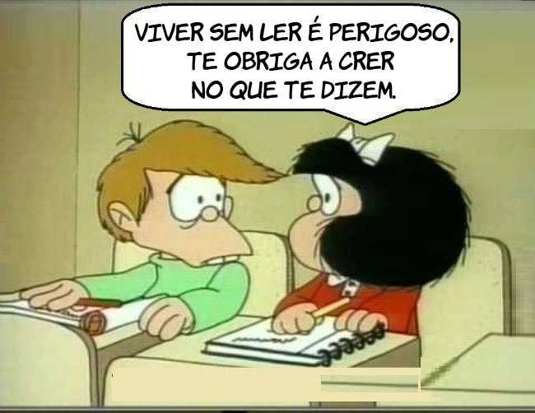

Mais imagems

Segundo Cervo *et al* (2007) há três modalidades de leitura:

formativa, de distração e informativa.

* **Fases da Leitura Informativa:**
  + Reconhecimento ou pré-leitura (rápida): verificar a existência das informações de que precisa, visão global do assunto.
  + Seletiva (sondagem): seleção das informações de interesse, após sua localização (a partir do problema, hipóteses, objetivos,...).
  + Crítica ou reflexiva (profunda): implica estudo, reflexão (análise, comparação, diferenciação, síntese e julgamento), entendimento dos significados.
  + Interpretativa (verificação): entender a intenção do autor ( suas afirmações, correlacionar afirmações ao problema para o qual se busca uma solução, julgar o material observando critério de verdade e comprovação).